# ÉTUDE PROSOPOGRAPHIQUE DE L’ANCIENNE NOBLESSE D’ILE DE France 1180-1437

Il s’agit de travailler sur la mise en ligne d’un projet de prosopographie de l’ancienne noblesse de l’Île-de-France médiévale de 1180 à 1437, issue de ma thèse[1]. Le fichier initial est un fichier Access qui a été converti en Mysql. Le projet ci-dessous montre la simplification du projet du modèle à 30 tables à un modèle de 6 tables.

Pour information, la base de données initiale à 30 tables se trouve dans le fichier migration_script.sql avec l’ensemble des données et des tables. Le schéma SQL réduit à six tables se trouve dans le fichier fichier_sql_base, mais sans les données.

## La base de données

La construction de la base de données s’articule autour des deux aspects importants de la société nobiliaire déjà mis en exergue, les individus ou acteurs d’un côté, et les relations de l’autre. A l’origine, la base de données était donc construite autour de quatre tables principales : la table des individus, IND_individu, contient la liste des acteurs et leurs attributs, la table ENT_entites recense les établissements laïques ou ecclésiastiques, celle contenant l’ensemble des relations entre individus, RLI_relation_individu, et enfin celle qui liste les relations entre individus et entités, nommée RLE_relations_entités.

Dans le cadre du projet python, nous supprimons les entités et les relations entre entité et individu. Nous considérons les patrons des institutions, hôtels princiers comme des individus de la table IND. Plus tard, ces individus seront transformés en entités. **Les tables ENT_entites et RLE_relations_entités sont pour l’instant supprimés.**

### Les tables de données attributaires

Les données attributaires de la table IND identifient l’individu et constituent les critères d’individuation en tant qu’ancien noble. Elles correspondent d’abord aux noms de baptême, de patrilignage, le surnom, les armoiries, une indication sur l’état marital, l’origine géographique, la date de naissance exacte ou estimée et la date de décès exacte ou estimée. Lorsque que les dates ne sont pas connues précisément, il est possible de rentrer la fourchette des dates de naissance et de décès en utilisant les champs complémentaires date-approximative 1 et date-approximative 2. Les dates de première et de dernière mention dans les sources sont aussi indiquées. La date de naissance date-approximative 1 est alors fixée à la date de première mention dans les sources moins 15 ans. Si aucune autre mention dans les sources n’est connue, la date de naissance est fixée à la date de mariage, quand elle est connue, moins 15 ans. En dernier ressort, dans le cas des individus féminins, la date de naissance approximative de la mère est calculée en fonction de la date de naissance de l’aîné(e) moins 15 ans. Le format des dates utilisé est du type anglo-saxon de manière à pouvoir trier les dates dans l’ordre chronologique.

### Les tables de données relationnelles

Les relations entre individus sont classées en plusieurs grandes familles. La première concerne le rôle de l’individu dans une institution ou un poste bien spécifique. Il s’agit principalement d’un élément de carrière, souvent relié à un lien hiérarchique, ou à une deuxième grande famille de type de liens, le lien d’affiliation à un hôtel, une institution, une association. La participation d’individus affiliés à une mission ou à une montre d’armes constitue un autre type de relations du même genre. Un second type de relation appartient aux champs de la parenté, de l’amitié, du clientélisme, du patronage, de la vassalité, qu’elle soit brève ou longue, voulue ou non, héritée ou non, potentielle ou hypothétique, de l’ordre de la perception de l’influence ou du conflit. Elle peut être faite d’échanges économiques, de relations professionnelles, militaires, ou religieuses. Son intensité, les droits et devoirs de chaque intervenant, varient également. Enfin, d’autres types d’interaction existent aussi comme la relation économique et la relation juridique, plus souvent brève ou éphémère, qui se rencontre surtout dans les actes. Chaque attestation d’interaction entre deux individus de la table IND est enregistrée dans la table RLI_relation_individu, chaque enregistrement étant identifié par la clé de l’individu 1 et la clé de l’individu 2. La nature de l’interaction est typée dans la table type **TYP_type_0, associée à un label de relation et une catégorie de relations.**

## La typologie des carrières

Un autre ensemble de tables décrit sur la figure 12 est mis en place pour stocker les traces biographiques des individus sous forme d’éléments de carrière ou de missions réalisées pour le compte d’un tiers (option abordée plus tard : ou d’une entité). Le poste occupé pendant cette carrière est un attribut de l’individu. Mais il occupe ce poste parce qu’un autre individu, un supérieur hiérarchique, le prince d’un hôtel, un supérieur ecclésiastique, l’a choisi et l’y a nommé. La table CRR_carriere contient une série d’enregistrements identifiés par une clé primaire CRR_id, par une date de début de carrière CRR_dat_deb et une date de fin CRR_dat_fin. Elle met en relation un individu IND_id_1, soit avec son patron nommé IND_id_2. Le label du poste, stocké dans CRR_lib, est sélectionné dans une liste définie par une typologie bien spécifique et contenue dans une table annexe, appelée table type, intitulée **TYP_type_6**. L’avantage de ce type de table, que nous abordons de manière plus approfondie dans le paragraphe suivant, est son caractère ouvert et dynamique. La typologie peut s’enrichir au fur et à mesure des nouveaux types de poste de carrière découverts dans les sources. Enfin, l’enregistrement contient aussi un champ descriptif du poste stocké dans CRR_desc, des commentaires sur les sources de référence dans CRR_comment, et une zone renseignant la fiabilité de l’information (notée sur 4) dans CRR_fiab. Enfin ces relations entre individus et les éléments de carrière sont sourcés dans des documents primaires dont les références sont stockées dans la table ref_documents.

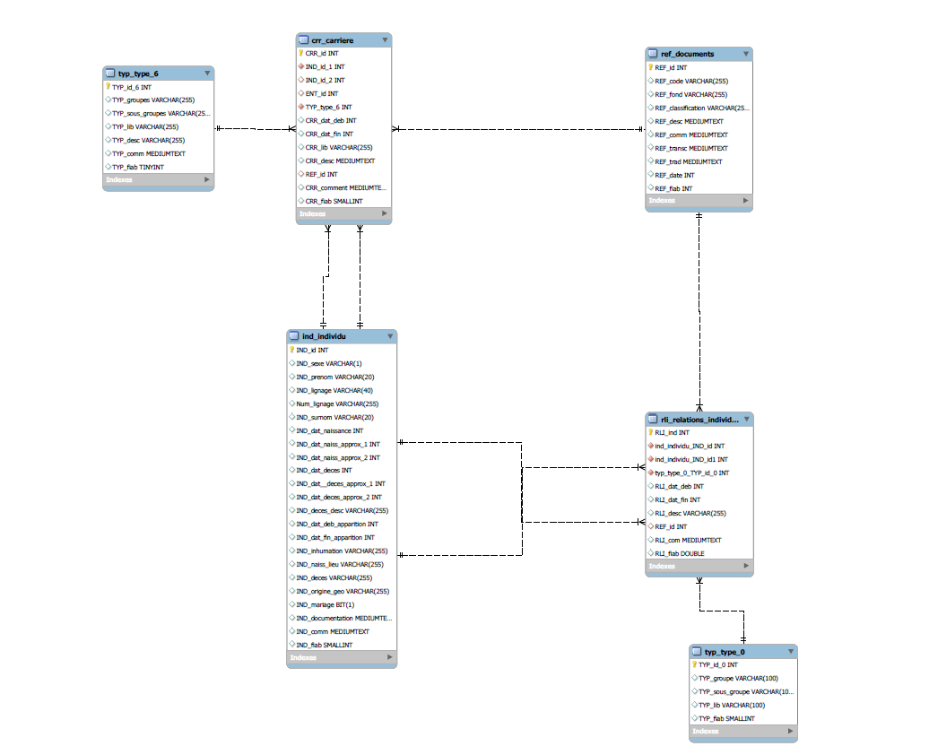

Tableau 2.3 : extrait de la table des postes de carrière TYP_TYPE_6

| **TYP_id_6** | **TYP_groupes** | **TYP_sous_groupes** | **TYP_lib** | **TYP_desc** |
| --- | --- | --- | --- | --- |
| 1 | EGLISE | CULTE | cistercien | Appartient à  une abbaye cistercienne |
| 2 | EGLISE | CULTE | bénédictin | Appartient à  une abbaye bénédictine |
| 3 | EGLISE | CULTE | chanoine augustin | chanoine augustin |
| 4 | EGLISE | CULTE | chartreux | membre de l'ordre des chartreux |
| 5 | EGLISE | CULTE | religieux militaire | templier |
| 6 | EGLISE | CULTE | religieux militaire | hospitalier |
| 7 | EGLISE | CULTE | religieux militaire | ordre du saint sépulcre |
| 8 | EGLISE | CULTE | religieux mendiant | franciscain |
| 9 | EGLISE | CULTE | religieux mendiant | dominicain |
| 10 | EGLISE | CULTE | chapelain | chapelain de paroisse rurale |
| 11 | EGLISE | CULTE | chapelain | chapelain de paroisse urbaine |
| 12 | EGLISE | CULTE | chanoine de chapitre collégial | chanoine de chapitre collégial |
| 13 | EGLISE | CULTE | chanoine de chapitre cathédral | chanoine de chapitre cathédral |
| 14 | EGLISE | ADMINISTRATION | vice-chancelier du pape | vice-chancelier du pape |
| 15 | EGLISE | ADMINISTRATION | officier de la chancellerie pontificale | officier de la chancellerie pontificale |
| 16 | EGLISE | ADMINISTRATION | camerlingue du pape | camerlingue du pape |
| 17 | EGLISE | ADMINISTRATION | officier de la Chambre apostolique | officier de la Chambre apostolique |
| 18 | EGLISE | ADMINISTRATION | abbé bénédictin | dirige une abbaye bénédictine |
| 19 | EGLISE | ADMINISTRATION | prieur bénédictin | prieur bénédictin |
| 20 | EGLISE | ADMINISTRATION | abbé cistercien | dirige une abbaye cistercienne |
| 21 | EGLISE | ADMINISTRATION | prieur cistercien | prieur cistercien |
| 22 | EGLISE | ADMINISTRATION | abbé augustin | dirige une abbaye augustéenne |
| 23 | EGLISE | ADMINISTRATION | curé | curé de paroisse rurale |
| 24 | EGLISE | ADMINISTRATION | curé | curé de paroisse urbaine |
| 25 | EGLISE | ADMINISTRATION | vicaire | vicaire de paroisse rurale |
| 26 | EGLISE | ADMINISTRATION | vicaire | vicaire de paroisse urbaine |
| 27 | EGLISE | ADMINISTRATION | officier de chapitre | officier de chapitre |
| 28 | EGLISE | ADMINISTRATION | évêque | évêque |
| 29 | EGLISE | ADMINISTRATION | archevêque | archevêque |
| 30 | ROI | CULTE | confesseur du Roi | confesseur du Roi |
| 31 | ROI | CULTE | aumônier du Roi | aumônier du Roi |
| 32 | ROI | CULTE | chapelain du Roi | chapelain du Roi |
| 33 | ROI | ADMINISTRATION | membre du Grand Conseil | Participe comme conseiller au Conseil du Roi |
| 34 | ROI | ADMINISTRATION | conseiller du Roi | Conseille le Roi sans siéger au Conseil |
| 35 | ROI | ADMINISTRATION | chancelier de France | chancelier de France |
| 36 | ROI | ADMINISTRATION | maréchal de France | maréchal de France |
| 37 | ROI | ADMINISTRATION | notaire et secrétaire du Roi | notaire et secrétaire du Roi |
| 38 | ROI | ADMINISTRATION | autre officier de la Chancellerie royale | autre officier de la Chancellerie royale |
| 39 | ROI | ADMINISTRATION | trésorier de France ou général des finances | trésorier de France ou général des finances |
| 40 | ROI | ADMINISTRATION | autre officier du Trésor (aides, gabelle) | autre officier du Trésor (aides, gabelle) |
| 41 | ROI | JUSTICE | premier président au Parlement de Paris | premier président au Parlement de Paris |
| 42 | ROI | JUSTICE | président de chambre au Parlement de Paris | président de chambre au Parlement de Paris |
| 43 | ROI | JUSTICE | conseiller au Parlement de Paris | conseiller au Parlement de Paris |
| 44 | ROI | ADMINISTRATION | président à la chambre des comptes de Parlement de Paris | président à  la chambre des comptes de Paris |
| 45 | ROI | ADMINISTRATION | conseiller à la chambre des comptes de Parlement de Paris | conseiller à  la chambre des comptes de Paris |
| 46 | ROI | DOMESTICITE | grand maître de l'Hôtel | grand maître de l'Hôtel |
| 47 | ROI | DOMESTICITE | maître de l'Hôtel | maître de l'Hôtel |
| 48 | ROI | DOMESTICITE | chambellan de l'Hôtel | chambellan de l'Hôtel |
| 49 | ROI | DOMESTICITE | maître de la chambre aux deniers | maître de la chambre aux deniers |
| 50 | ROI | ADMINISTRATION | bouteiller | bouteiller |
| 51 | ROI | ADMINISTRATION | connétable | connétable |
| 52 | ROI | ADMINISTRATION | sénéchal | sénéchal |
| 53 | ROI | ADMINISTRATION | grand-maître des eaux et forêts | grand-maître des eaux et forêts |
| 54 | ROI | ADMINISTRATION | maître des eaux et forêts | maître des eaux et forêts |
| 55 | ROI | ADMINISTRATION | gruyer | gruyer |
| 56 | ROI | ADMINISTRATION | grand maître des arbalétriers | grand-maître des arbalétriers |
| 57 | ROI | ADMINISTRATION | porte-oriflamme | porte-oriflamme |
| 58 | ROI | ADMINISTRATION | capitaine d'armée | capitaine d'armée |
| 59 | ROI | ADMINISTRATION | capitaine de forteresse | capitaine de forteresse |

Tableau 2.5 : table TYP_TYPE_0 : types de relations entre individus

| **TYP_id_0** | **TYP_groupe** | **TYP_sous_groupe** | **TYP_lib** | **TYP_fiab** |
| --- | --- | --- | --- | --- |
| 1 | association | compagnonnage | compagnon de guerre | 4 |
| 2 | association | compagnonnage | compagnon mission diplomatique | 4 |
| 3 | association | confrérie | appartenance à une confrérie religieuse | 4 |
| 4 | association | ordre | appartenance à un ordre religieux | 4 |
| 5 | association | ordre | appartenance à un ordre militaire | 4 |
| 6 | association | ordre | appartenance à un ordre noble | 4 |
| 7 | association | amitié | amitié | 4 |
| 8 | association | parti politique | appartenance à un parti | 4 |
| 43 | association | accord civil | accord politique | 4 |
| 44 | association | accord civil | témoin d'accord | 4 |
| 34 | dépendance de clientèle | patronage | mécène | 4 |
| 35 | dépendance de clientèle | patronage | patron | 4 |
| 65 | dépendance de clientèle | clientèle | client |  |
| 66 | dépendance de clientèle | obligé | obligé |  |
| 9 | dépendance de vassalité | vassalité | vassal direct | 4 |
| 10 | dépendance de vassalité | vassalité | vavasseur | 4 |
| 48 | dépendance de vassalité | vassalité | investiture | 4 |
| 49 | dépendance de vassalité | vassalité | témoin d'investiture | 4 |
| 71 | dépendance de vassalité | vassalité | rend aveu et hommage | 4 |
| 73 | dépendance de vassalité | restitution de fief | restitution de fief |  |
| 74 | dépendance de vassalité | confiscation de fief | confiscation de fief |  |
| 15 | parente | charnelle | père | 4 |
| 16 | parente | charnelle | mère | 4 |
| 17 | parente | charnelle | fils | 4 |
| 18 | parente | charnelle | fille | 4 |
| 19 | parente | artificielle (alliance) | mari | 4 |
| 20 | parente | artificielle (alliance) | femme | 4 |
| 21 | parente | artificielle (alliance) | témoin de mariage | 4 |
| 22 | parente | spirituelle | compère | 4 |
| 23 | parente | spirituelle | commère | 4 |
| 24 | parente | spirituelle | filleul | 4 |
| 25 | parente | spirituelle | filleule | 4 |
| 26 | parente | spirituelle | témoin de baptême | 4 |
| 45 | parente | charnelle | frère | 4 |
| 46 | parente | charnelle | sœur | 4 |
| 36 | relation culturelle | correspondance épistolaire |  | 4 |
| 37 | relation culturelle | professeur/élève | professeur | 4 |
| 38 | relation culturelle | professeur/élève | élève | 4 |
| 39 | relation juridique | assassinat | meurtrier | 4 |
| 40 | relation juridique | assassinat | victime | 4 |
| 47 | relation juridique | civil | pleige | 4 |
| 52 | relation juridique | transaction | accord juridique |  |
| 56 | relation juridique | conflit juridique | arrêt en parlement |  |
| 57 | relation juridique | conflit juridique | arbitrage hors parlement |  |
| 62 | relation juridique | conflit juridique | même partie civile | 4 |
| 63 | relation juridique | procureur | garde d'enfant mineur | 4 |
| 67 | relation juridique | conflit juridique | partie du procès |  |
| 68 | relation juridique | conflit juridique | enquêteur |  |
| 69 | relation juridique | conflit juridique | juge ou bailli |  |
| 70 | relation juridique | conflit juridique | témoin de procès |  |
| 41 | temporel religieux | avouerie | avoué | 4 |
| 42 | temporel religieux | avouerie | témoin d'avouerie | 4 |
| 11 | transfert | gages | contrat-rente gage sur durée limitée | 4 |
| 12 | transfert | gages | contrat-rente gage à vie | 4 |
| 13 | transfert | gages | fief-rente | 4 |
| 14 | transfert | pension | pension | 4 |
| 27 | transfert | échange | témoin de transaction | 4 |
| 28 | transfert | échange | échange direct en bien | 4 |
| 29 | transfert | échange | échange direct en argent | 4 |
| 30 | transfert | don | don d'argent | 4 |
| 31 | transfert | don | don de bien | 4 |
| 32 | transfert | prédation | vol d'argent | 4 |
| 33 | transfert | prédation | vol de bien | 4 |
| 50 | transfert | fermage | ensaisinement de dîme | 4 |
| 53 | transfert | t3t | rente | 4 |
| 54 | transfert | testament | exécuteur testamentaire | 4 |
| 55 | transfert | contrat de mariage | exécuteur de contrat |  |
| 58 | transfert | don | amortissement de fief | 4 |
| 59 | transfert | don | contre-don | 4 |
| 60 | transfert | échange | échange retour en bien | 4 |
| 61 | transfert | échange | échange retour en argent | 4 |
| 64 | transfert | don | inféodation | 4 |
| 72 | transfert | t3t | Paiement du quint denier |  |

1. Laurent Albert Nabias. « Pour lui aider à soustenir son estat » : alliances, fiefs, réseaux, clientèles et partis dans l’ancienne noblesse d’Île-de-France de Philippe Auguste à Charles VII (1180-1437). Histoire. Université de Nanterre, 2016. Français. [⟨NNT : 2016PA100170⟩](https://www.theses.fr/2016PA100170). [⟨tel-02880019⟩](https://theses.hal.science/tel-02880019v1)